Муниципальный контракт №1343 от 30.08.2019
- Предметом контракта является оказание услуг по обращению с твердыми коммунальными отходами, в контракте выделено 2 строки: по КТРУ 38.11.11.000 - 00000002, и КТРУ 38.11.11.000 – 00000003.

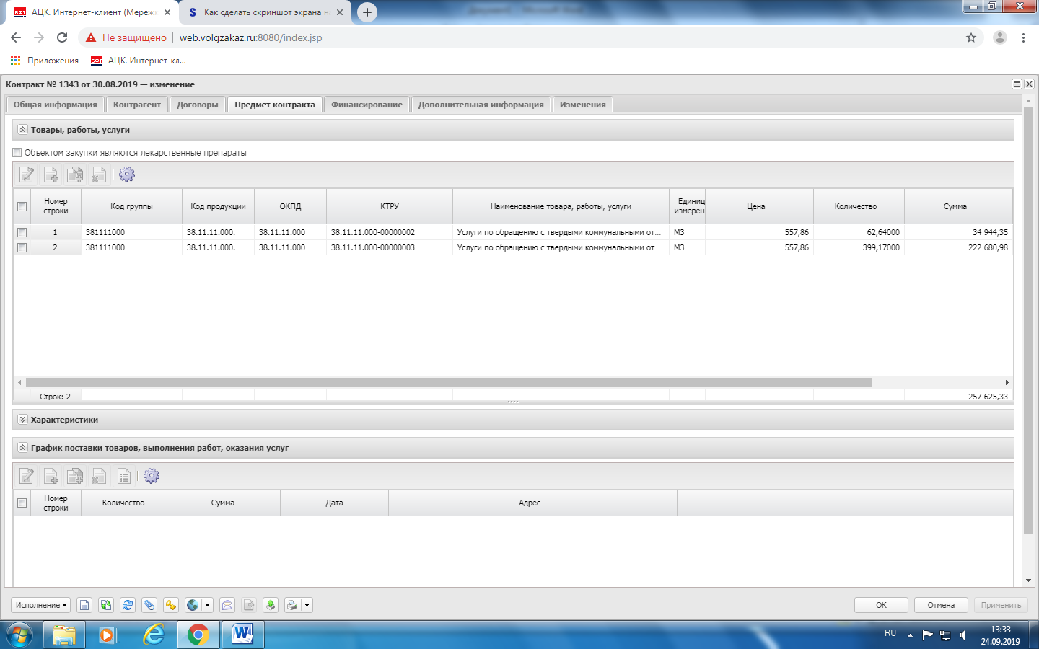
При создании факта поставки во вкладке Спецификация отображается один код КТРУ 38.11.11.000 – 00000002, что не дает корректно создать факт поставки.
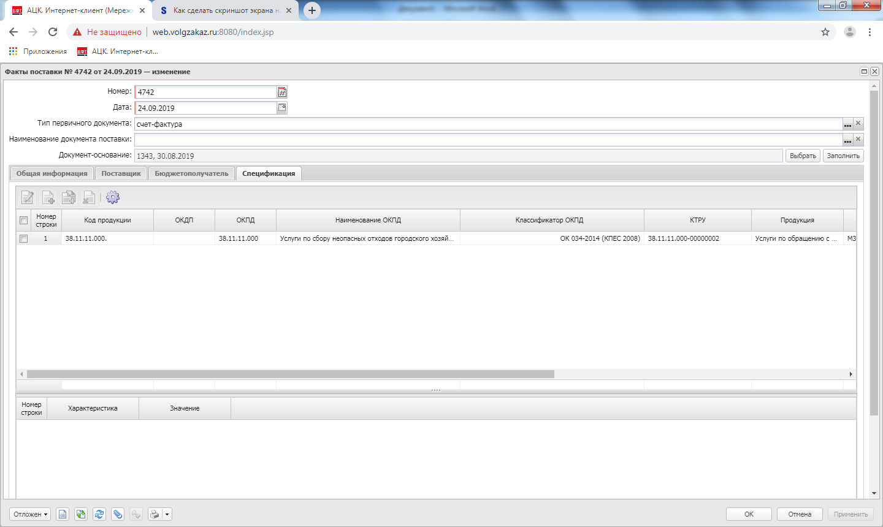

Просим оказать помощь в решении указанной проблемы. Спасибо.

